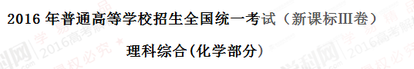
7．化学在生活中有着广泛的应用，下列对应关系错误的是
 | Al₂（SO₂）₃化学性质 | 实际应用
A. | 和小苏打反应 | 泡沫灭火器灭火
B. | 铁比铜金属性强 | FeCl₃腐蚀Cu刻制印刷电路板
C. | 次氯酸盐具有氧化性 | 漂白粉漂白织物
D. | HF与SiO₂反应 | 氢氟酸在玻璃器皿上刻蚀标记
【答案】B
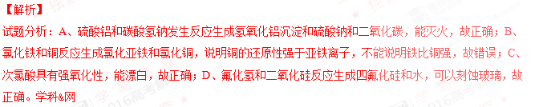考点：盐类水解的应用，氧化还原反应，次氯酸的性质，二氧化硅的性质
8．下列说法错误的是
A．乙烷室温下能与浓盐酸发生取代反应
B．乙烯可以用作生产食品包装材料的原料
C．乙醇室温下在水中的溶解度大于溴乙烷
D．乙酸在甲酸甲酯互为同分异构体
【答案】A
【解析】
试题分析：A、乙烷和浓盐酸不反应，故错误；B、乙烯可以制成聚乙烯，用于食品包装，故正确；C、乙醇含有亲水基羟基，能溶于水，而溴乙烷不溶于水，故正确；D、乙酸和甲酸甲酯的分子式相同，结构不同，是同分异构体，故正确。
考点： 烷烃的性质，烯烃的性质和用途，乙醇的性质，溴乙烷的性质，同分异构体
9．下列有关实验的操作正确的是
 | 实验 | 操作
A. | 配制稀硫酸 | 先将浓硫酸加入烧杯中，后倒入蒸馏水
B. | 排水法收集KMnO₄分解产生的O₂ | 先熄灭酒精灯，后移出导管
C. | 浓盐酸与MnO₂反应制备纯净Cl₂ | 气体产物先通过浓硫酸，后通过饱和食盐水
D. | CCl₄萃取碘水中的I₂ | 先从分液漏斗下口放出有机层，后从上口倒出水层
【答案】D
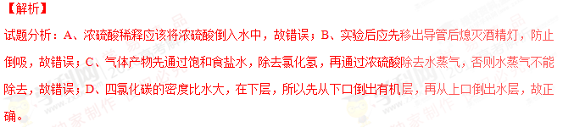考点：浓硫酸的稀释，气体除杂，萃取操作
10．已知异丙苯的结构简式如下，下列说法错误的是
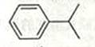
A．异丙苯的分子式为C₉H₁₂
B．异丙苯的沸点比苯高
C．异丙苯中碳原子可能都处于同一平面
D．异丙苯的和苯为同系物
【答案】C
【解析】
试题分析：A、分子式为C₉H₁₂，故正确；B、相对分子质量比苯的大，故沸点比苯高，故正确；C、苯环是平面结构，当异丙基中间的碳原子形成四个单键，不能碳原子都在一个平面，故错误；D、异丙苯和苯结构相似，在分子组成上相差3个CH₂原子团，故是同系物，故正确。
考点： 有机物的结构和性质
11．锌–空气燃料电池可用作电动车动力电源，电池的电解质溶液为KOH溶液，反应为2Zn+O₂+4OH–+2H₂O===2Zn(OH)。下列说法正确的是
A．充电时，电解质溶液中K⁺向阳极移动
B．充电时，电解质溶液中逐渐减小
C．放电时，负极反应为：Zn+4OH–-2e–===Zn(OH)
D．放电时，电路中通过2mol电子，消耗氧气22.4L（标准状况）
【答案】C
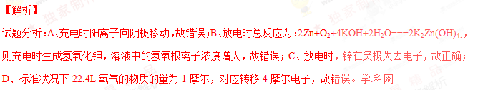考点： 原电池和电解池的工作原理
12．四种短周期主族元素W、X、Y、Z的原子序数依次增大，W、X的简单离子具有相同电子层结构，X的原子半径是短周期主族元素原子中最大的，W与Y同族，Z与X形成的离子化合物的水溶液呈中性。下列说法正确的是
A．简单离子半径：W< X<Z
B． W与X形成的化合物溶于水后溶液呈碱性
C．气态氢化物的热稳定性：W<Y
D．最高价氧化物的水化物的酸性：Y>Z
【答案】B
【解析】
试题分析：X的原子半径是短周期主族元素原子中最大的，为钠元素，ZX形成的化合物为中性，说明为氯化钠，则Y为硫元素，W为氧元素。A、钠离子和氧离子电子层结构相同，核电荷数越大，半径越小，故钠离子半径小于氧离子半径，故错误；B、氧和钠形成的化合物为氧化钠或过氧化钠，其水溶液都为氢氧化钠，显碱性，故正确；C、水和硫化氢比较，水稳定性强，故错误；D、最高价氧化物对应的水化物中高氯酸是最强酸，故错误。
考点： 原子结构和元素周期律的关系
13．下列有关电解质溶液的说法正确的是
A．向0.1molCH₃COOH溶液中加入少量水，溶液中减小
B．将CH₃COONa溶液从20℃升温至30℃，溶液中增大
C．向盐酸中加入氨水至中性，溶液中
D．向AgCl、AgBr的饱和溶液中加入少量AgNO₃，溶液中不变
【答案】D
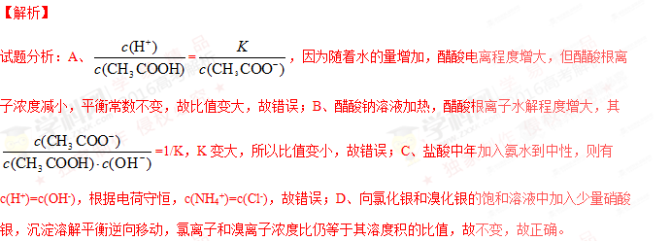考点： 弱电解质的电离平衡，盐类水解平衡，难溶电解质的溶解平衡

26.（14分）
过氧化钙微溶于水，溶于酸，可作分析试剂、医用防腐剂、消毒剂。以下是一种制备过氧化钙的实验方法。回答下列问题：
（一）碳酸钙的制备
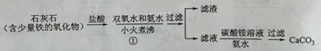
（1）步骤①加入氨水的目的是_______。小火煮沸的作用是使沉淀颗粒长大，有利于____。
（2）右图是某学生的过滤操作示意图，其操作不规范的是______（填标号）。
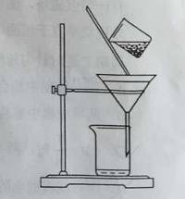
a． 漏斗末端颈尖未紧靠烧杯壁
b．玻璃棒用作引流
c．将滤纸湿润，使其紧贴漏斗壁
d．滤纸边缘高出漏斗
e．用玻璃棒在漏斗中轻轻搅动以加快过滤速度

(二)过氧化钙的制备
CaCO滤液 白色晶体
（3）步骤②的具体操作为逐滴加入稀盐酸，至溶液中尚存有少量固体，此时溶液呈____性（填“酸”、“碱”或“中”。将溶液煮沸，趁热过滤。将溶液煮沸的作用是___________。
（4）步骤③中反应的化学方程式为________，该反应需要在冰浴下进行，原因是_________。
（5）将过滤得到的白色结晶依次使用蒸馏水、乙醇洗涤，使用乙醇洗涤的目的是_______。
（6）制备过氧化钙的另一种方法是：将石灰石煅烧后，直接加入双氧水反应，过滤后可得到过氧化钙产品。该工艺方法的优点是______，产品的缺点是_______。
【答案】（1）调节溶液pH使Fe(OH)₃沉淀；过滤分离 （2）ade （3）酸；除去溶液中溶解的CO₂
（4）CaCl₂＋2NH₃·H₂O＋H₂O₂=CaO₂↓＋2NH₄Cl＋2H₂O；温度过高时过氧化氢分解
（5）去除结晶表面水分
（6）工艺简单、操作简单；纯度较低
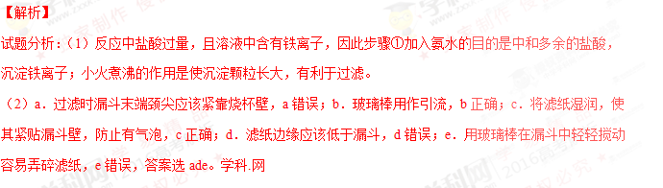（3）步骤②的具体操作为逐滴加入稀盐酸，至溶液中尚存有少量固体，溶液中有二氧化碳生成，因此溶液呈酸性。容易含有二氧化碳，而过氧化钙能与酸反应，因此将溶液煮沸的作用是除去溶液中溶解的CO₂。
（4）根据原子守恒可知反应中还有氯化铵和水生成，则步骤③中反应的化学方程式为CaCl₂＋2NH₃·H₂O＋H₂O₂=CaO₂↓＋2NH₄Cl＋2H₂O；双氧水不稳定，受热易分解，因此该反应需要在冰浴下进行的原因是防止过氧化氢分解。
（5）过氧化钙在乙醇中的溶解度小，使用乙醇洗涤的目的是去除结晶表面的水分。
（6）制备过氧化钙的另一种方法是：将石灰石煅烧后，直接加入双氧水反应，过滤后可得到过氧化钙产品。该工艺方法的优点是原料来源丰富、操作简单；，产品的缺点是得到产品的纯度较低。
考点：考查物质制备实验设计
27.（15分）
煤燃烧排放的烟气含有SO₂和NO_{x}，形成酸雨、污染大气，采用NaClO₂溶液作为吸收剂可同时对烟气进行脱硫、脱硝，回答下列问题：
(1) NaClO₂的化学名称为_______。
（2）在鼓泡反应器中通入含有含有SO₂和NO_{x}的烟气，反应温度为323 K，NaClO₂溶液浓度为5×10⁻³mol·L⁻¹ 。反应一段时间后溶液中离子浓度的分析结果如下表》
离子 | SO₄²⁻ | SO₃²⁻ | NO₃⁻ | NO₂⁻ | Cl⁻
c/（mol·L⁻¹） | 8.35×10⁻⁴ | 6.87×10⁻⁶ | 1.5×10⁻⁴ | 1.2×10⁻⁵ | 3.4×10⁻³

①写出NaClO₂溶液脱硝过程中主要反应的离子方程式__________。增加压强，NO的转化率______（填“提高”“不变”或“降低”）。
②随着吸收反应的进行，吸收剂溶液的pH逐渐______ （填“提高”“不变”或“降低”）。
③由实验结果可知，脱硫反应速率______脱硝反应速率（填“大于”或“小于”）。原因是除了SO₂和NO在烟气中的初始浓度不同，还可能是___________。
（3）在不同温度下，NaClO₂溶液脱硫、脱硝的反应中，SO₂和NO的平衡分压p_{x}如图所示。
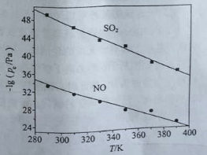
①由图分析可知，反应温度升高，脱硫、脱硝反应的平衡常数均______________（填“增大”“不变”或“减小”）。
②反应ClO₂⁻+2SO₃²⁻===2SO₄²⁻+Cl⁻的平衡常数K表达式为___________。
（4）如果采用NaClO、Ca（ClO）₂替代NaClO₂，也能得到较好的烟气脱硫效果。
①从化学平衡原理分析，Ca（ClO）₂相比NaClO具有的有点是_______。
②已知下列反应：
SO₂(g)+2OH⁻ (aq) ===SO₃²⁻ (aq)+H₂O(l) ΔH₁
ClO⁻ (aq)+SO₃²⁻ (aq) ===SO₄²⁻ (aq)+Cl⁻ (aq) ΔH₂
CaSO₄(s) ===Ca²⁺（aq）+SO₄²⁻（aq） ΔH₃
则反应SO₂(g)+ Ca²⁺（aq）+ ClO⁻ (aq) +2OH⁻ (aq) === CaSO₄(s) +H₂O(l) +Cl⁻ (aq)的ΔH=______。
【答案】（1）亚氯酸钠；（2）①2OH⁻＋3ClO₂－＋4NO＝4NO₃－＋3Cl－＋2H₂O；提高 ②减小；
③大于；NO溶解度较低或脱硝反应活化能较高 （3）①减小；②
（4）①生成的硫酸钙微溶，降低硫酸根离子浓度，促使平衡向正反应方向进行②△H₁＋△H₂－△H₃
【解析】
试题分析：(1) NaClO₂的化学名称为亚氯酸钠；
（2）①亚氯酸钠具有氧化性，则NaClO₂溶液脱硝过程中主要反应的离子方程式为2OH⁻＋3ClO₂－＋4NO＝4NO₃－＋3Cl－＋2H₂O；；正反应是体积减小的，则增加压强，NO的转化率提高。
②根据反应的方程式2H₂O＋ClO₂－＋2SO₂＝2SO₄^{2－}＋Cl－＋4H＋、2H₂O＋3ClO₂－＋4NO＝4NO₃－＋3Cl－＋4H＋可知随着吸收反应的进行氢离子浓度增大，吸收剂溶液的pH逐渐降低。
③由实验结果可知，在相同时间内硫酸根离子的浓度增加的多，因此脱硫反应速率大于脱硝反应速率。原因是除了SO₂和NO在烟气中的初始浓度不同，还可能是二氧化硫的还原性强，易被氧化。
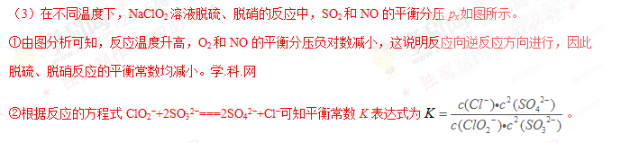（4）如果采用NaClO、Ca（ClO）₂替代NaClO₂，也能得到较好的烟气脱硫效果。
①由于生成的硫酸钙微溶，降低硫酸根离子浓度，促使平衡向正反应方向进行，所以Ca（ClO）₂效果好。
②已知：①SO₂(g)+2OH⁻ (aq) ===SO₃²⁻ (aq)+H₂O(l) ΔH₁
②ClO⁻ (aq)+SO₃²⁻ (aq) ===SO₄²⁻ (aq)+Cl⁻ (aq) ΔH₂
③CaSO₄(s) ===Ca²⁺（aq）+SO₄²⁻（aq） ΔH₃
则根据盖斯定律可知①＋②－③即得到反应SO₂(g)+ Ca²⁺（aq）+ ClO⁻ (aq) +2OH⁻ (aq) === CaSO₄(s) +H₂O(l) +Cl⁻ (aq)的ΔH=△H₁＋△H₂－△H₃。
考点：考查氧化还原反应、盖斯定律、外界条件对反应速率和平衡状态的影响等
28.（14分）
以硅藻土为载体的五氧化二钒（V₂O₅）是接触法生成硫酸的催化剂。从废钒催化剂中回收V₂O₅既避免污染环境又有利于资源综合利用。废钒催化剂的主要成分为：
物质 | V₂O₅ | V₂O₄ | K₂SO₄ | SiO₂ | Fe₂O₃ | Al₂O₃
质量分数/% | 2.2~2.9 | 2.8~3.1 | 22~28 | 60~65 | 1~2 | <1
以下是一种废钒催化剂回收工艺路线：
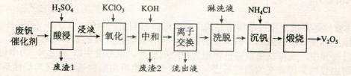
回答下列问题：
（1）“酸浸”时V₂O₅转化为VO₂⁺，反应的离子方程式为___________，同时V₂O₄转成VO²⁺。“废渣1”的主要成分是__________________。
（2）“氧化”中欲使3 mol的VO²⁺变为VO₂⁺，则需要氧化剂KClO₃至少为______mol。
（3）“中和”作用之一是使钒以V₄O₁₂⁴⁻形式存在于溶液中。“废渣2”中含有_______。
（4）“离子交换”和“洗脱”可简单表示为：4ROH+ V₄O₁₂⁴⁻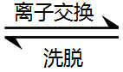 R₄V₄O₁₂+4OH⁻（以ROH为强碱性阴离子交换树脂）。为了提高洗脱效率，淋洗液应该呈_____性（填“酸”“碱”“中”）。
（5）“流出液”中阳离子最多的是________。
（6）“沉钒”得到偏钒酸铵（NH₄VO₃）沉淀，写出“煅烧”中发生反应的化学方程式____________。
【答案】（1）V₂O₅＋2H＋=2VO₂＋＋H₂O；SiO₂ （2）0.5 （3）Fe(OH)₃、Al(OH)₃
（4）碱；（5）K＋ （6）2NH₄VO₃V₂O₅＋H₂O＋2NH₃↑
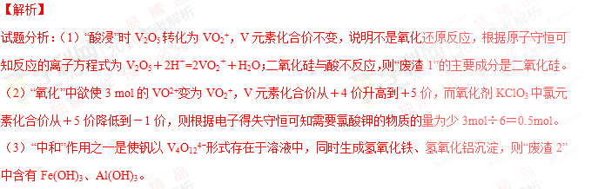（4）根据方程式可知为了提高洗脱效率，反应应该向逆反应方向进行，因此淋洗液应该呈碱性。
（5）由于前面加入了氯酸钾和氢氧化钾，则“流出液”中阳离子最多的是钾离子。
（6）根据原子守恒可知偏钒酸铵（NH₄VO₃ “煅烧”生成七氧化二钒、氨气和水，发生反应的化学方程式为2NH₄VO₃V₂O₅＋H₂O＋2NH₃↑。
考点：考查物质制备工艺流程图分析
36．[化学——选修2：化学与技术]（15分）
聚合硫酸铁（PFS）是谁处理中重要的絮凝剂，下图是以回收废铁屑为原料制备PFS的一种工艺流程。
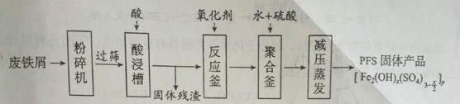
回答下列问题
（1）废铁屑主要为表面附有大量铁锈的铁，铁锈的主要成分为_________。粉碎过筛的目的是_______
（2）酸浸时最合适的酸是_____，写出铁锈与酸反应的离子方程式_____________________。
（3）反应釜中加入氧化剂的作用是_________，下列氧化剂中最合适的是____________（填标号）。
A．KMnO₄ B． C． D．
（4）聚合釜中溶液的pH必须控制在一定的范围内，pH偏小时Fe³⁺水解程度弱，pH偏大时则_______。
（5）相对于常压蒸发，减压蒸发的优点是______。
（6）盐基度B是衡量絮凝剂絮凝效果的重要指标，定义式为（n为物质的量）。为测量样品的B值，取样品mg，准确加入过量盐酸，充分反应，再加入煮沸后冷却的蒸馏水，以酚酞为指示剂，用c的标准NaOH溶液进行中和滴定（部分操作略去，已排除铁离子干扰）。到终点时消耗NaOH溶液V mL。按照上述步骤做空白对照试验，消耗NaOH溶液，已知该样品中Fe的质量分数w，则B的表达式为__________
【答案】（1）Fe₂O₃·xH₂O 选取细小颗粒，增大反应物接触面积，提高“酸浸”反应速率 （2）硫酸 Fe₂O₃·xH₂O+6H⁺=2Fe³⁺+3SO₄²⁻+(x+3)H₂O
（3）氧化Fe²⁺ c （4）pH过大，容易生成Fe（OH）₃，产率降低
（5）减压蒸馏，可防止温度过高，聚合硫酸铁分解 （6）
【解析】
试题分析：（1）废铁屑主要为表面附有大量铁锈的铁，铁锈的主要成分为Fe₂O₃·xH₂O 。粉碎过筛的目的是控制铁屑的颗粒。
（2）由于不能引入杂质，则酸浸时最合适的酸是硫酸，铁锈与酸反应的离子方程式为Fe₂O₃·xH₂O+6H⁺=2Fe³⁺+3SO₄²⁻+(x+3)H₂O。
（3）由于溶液中含有亚铁离子，则反应釜中加入氧化剂的作用是氧化Fe²⁺，由于不能引入杂质，则氧化剂中最合适的是绿色氧化剂双氧水。
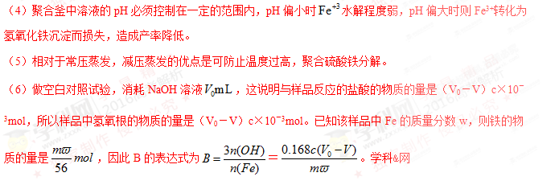考点：考查化学与技术模块分析，侧重于物质制备
37．[化学——选修3：物质结构与性质]（15分）
砷化镓（GaAs）是优良的半导体材料，可用于制作微型激光器或太阳能电池的材料等。回答下列问题：
（1）写出基态As原子的核外电子排布式________________________。
（2）根据元素周期律，原子半径Ga_____________As，第一电离能Ga____________As。（填“大于”或“小于”）
（3）AsCl₃分子的立体构型为____________________，其中As的杂化轨道类型为_________。
（4）GaF₃的熔点高于1000℃，GaCl₃的熔点为77.9℃，其原因是_____________________。
（5）GaAs的熔点为1238℃，密度为ρg·cm⁻³，其晶胞结构如图所示。该晶体的类型为________________,Ga与As以________键键合。Ga和As的摩尔质量分别为M_{Ga} g·mol⁻¹ 和M_{As} g·mol⁻¹，原子半径分别为r_{Ga} pm和r_{As} pm，阿伏伽德罗常数值为N_{A}，则GaAs晶胞中原子的体积占晶胞体积的百分率为____________________。
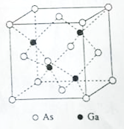
【答案】（1）1s²2s²2p⁶3s²3p⁶3d¹⁰4s²4p³ (2) 大于 小于 （3）三角锥形 sp³
（4）GaF₃是离子晶体，GaCl₃是分子晶体，离子晶体GaF₃的熔沸点高；
（5）原子晶体；共价键
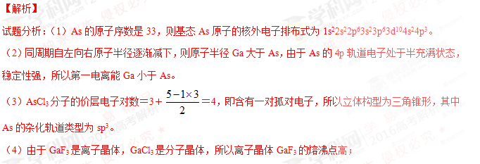（5）GaAs的熔点为1238℃，密度为ρg·cm⁻³，其晶胞结构如图所示，熔点很高，所以晶体的类型为原子晶体，其中Ga与As以共价键键合。根据晶胞晶胞可知晶胞中Ca和As的个数均是4个，所以晶胞的体积是。二者的原子半径分别为r_{Ga} pm和r_{As} pm，阿伏伽德罗常数值为N_{A}，则GaAs晶胞中原子的体积占晶胞体积的百分率为×100%＝。
考点：考查核外电子排布、电离能、原子半径、杂化轨道、空间构型以及晶胞结构判断与计算等
38．[化学——选修5：有机化学基础]（15分）
端炔烃在催化剂存在下可发生偶联反应，成为Glaser反应。
2R—C≡C—H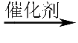R—C≡C—C≡C—R+H₂
该反应在研究新型发光材料、超分子化学等方面具有重要价值。下面是利用Glaser反应制备化合物E的一种合成路线：
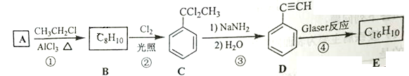
回答下列问题：
（1）B的结构简式为______，D 的化学名称为______，。
（2）①和③的反应类型分别为______、______。
（3）E的结构简式为______。用1 mol E合成1,4-二苯基丁烷，理论上需要消耗氢气_______mol。
（4）化合物（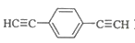）也可发生Glaser偶联反应生成聚合物，该聚合反应的化学方程式为_____________________________________。
（5）芳香化合物F是C的同分异构体，其分子中只有两种不同化学环境的氢，数目比为3:1，写出其中3种的结构简式_______________________________。
（6）写出用2-苯基乙醇为原料（其他无机试剂任选）制备化合物D的合成路线___________。
【答案】（1）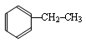 ；苯乙炔（2）取代；消去 （3）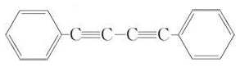 4
（4）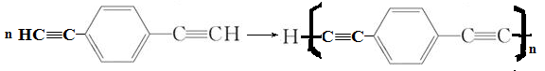+(n-1)H₂
（5）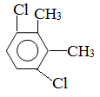、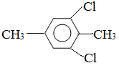、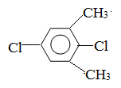、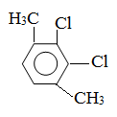。（6）
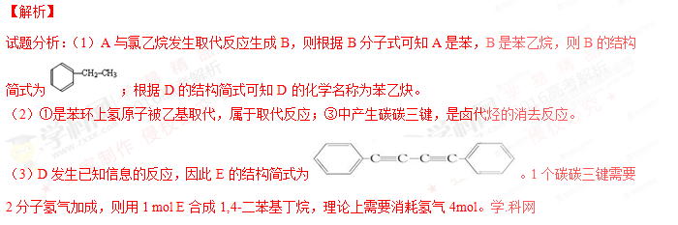（4）根据原子信息可知化合物（）发生Glaser偶联反应生成聚合物的化学方 程式为。
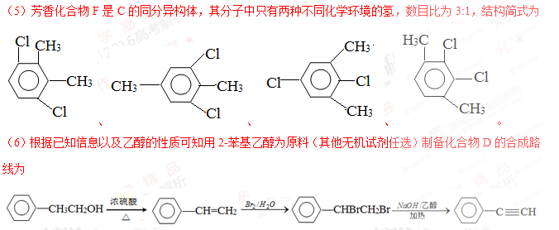考点：考查有机物推断与合成

